Муниципальное автономное дошкольное образовательное учреждение
"Детский сад №5 "Планета детства"

Конспект организованной образовательной деятельности по физической культуре для старшего дошкольного возраста 6-7 лет в дошкольном учреждении в рамках проекта по подготовке к выполнению нормативов
ВФСК ГТО I ступени
«Я Горжусь Тобой, Отечество!»

Дмитриева Оксана Николаевна,
инструктор по физической культуре
МАДОУ Детский сад № 5 «Планета детства»
Гурьевского муниципального округа

Гурьевск
2020

Введение

Спортивное мероприятие в рамках подготовки к выполнению нормативов ГТО «Троеборье ГТО - Я Горжусь Тобой, Отечество!" построено и проведено в соответствии с рабочей программой по реализации образовательной области «Физическое развитие" Основной общеобразовательной программы муниципального дошкольного образовательного учреждения "Детский сад № 5 "Планета детства", в соответствии с возрастными возможностями детей 6-7 лет, требованиями и правилами выполнения нормативов испытаний Всероссийского физкультурно-спортивного комплекса «Готов к труду и обороне» 1 ступени (возрастная группа от 6 до 8 лет).
Физическая культура, являясь составной частью общего воспитательного процесса, представляет собой систематическую и целенаправленную деятельность по укреплению здоровья детей, являющихся составляющей частью нации, формированию у граждан высокого патриотического сознания, чувства верности своему Отечеству.
Первыми шагами по реализации этой задачи стало возрождение физкультурно – спортивного комплекса ГТО. «…В области спорта нам необходима системная, комплексная работа, способная закрепить достигнутые результаты, создать прочную базу на перспективу. Очевидно, что в решении этой задачи особое место занимает массовый спорт, который служит главным резервом спорта высоких достижений, но главное – является основой для здорового образа жизни, для здоровья нации», – сказал наш президент В.В. Путин. И многие с этим согласны, например, тренер по футболу Н. Симонян утверждает: «Сила страны – не в вооружении, сила страны – сила духа, сила нации – здоровое поколение».
Физическое воспитание, занятия физической культурой и спортом, является одним из наиболее эффективных средств решения задач патриотического воспитания подрастающего поколения. Сейчас комплекс нормативов ГТО в Кемеровской области популярен, а в преддверии 300-летия Кузбасса мы считаем необходимым активизировать деятельность по формированию здорового поколения юных кузбассовцев.

Цель организованной образовательной деятельности: подготовка детей старшего дошкольного возраста к выполнению нормативов ВФСК ГТО (комплексное развитие двигательных качеств).

Образовательные задачи ООД:
- формирование знаний и представлений учащихся о нормативах ГТО;
- совершенствование техники выполнения отдельных элементов при подготовке к выполнению нормативов ГТО;
- способствовать развитию мышечной и зрительной памяти, силы, гибкости, скорости, выносливости.

Воспитательные задачи ООД:
- формирование ценностного отношения к здоровью;
- воспитание активной гражданской позиции.

Развивающие, оздоровительные задачи ООД:
- всестороннее физическое развитие, совершенствование функций организма;

Оборудование:
- Доска для отжимания, доска для пресса, рулетка.
- Аудиосистема, музыкальное сопровождение из произведений советских композиторов, посвящённых спорту.

Работа, проведённая на предыдущих занятиях и уже имеющиеся у дошкольников знания и умения:
- знакомство с историей возникновения ГТО;
- знакомство с наградными знаками ВФСК ГТО;
- знание правил выполнения нормативов ВФСК ГТО;
- регулярные физические занятия, способствующие качественному и продуктивному выполнению спортивных нормативов.
- обучение командам и перестроениям.
- зонирование пространства спортивного зала.
- подготовка и изготовление дипломов участника спортивного мероприятия.

Ход мероприятия:

Организационный момент.
Воспитатель:
Мы видим здесь приветливые лица.
Спортивный дух
Мы чувствуем вокруг.
У каждого здесь сердце олимпийца.
Здесь каждый спорту и искусству друг.
Инструктор:
Расскажу вам, для чего
Сдаем мы нормы ГТО:
Чтоб здоровье укреплять,
Патриотами чтоб стать.
Нужно ведь спортивным быть,
Чтоб Россию защитить!
Чтоб спортсменов стало много,
Чтобы жили люди долго,
Чтобы знал и стар, и млад,
Что здоровье – это клад!
И посмотрим, кто – кого!
Все на сдачу ГТО!

Инструктор:
А какие необходимо соблюдать правила, чтобы быть здоровым?
Ответы детей.
Инструктор:
-Молодцы, вы правильно сказали!
-Здоровыми и спортивными должны быть и взрослые, и дети. Именно поэтому наш президент Владимир Владимирович Путин подписал Указ о введении в России спортивного комплекса ГТО. Спортивные нормативы ГТО могут сдавать дети с 6 лет, взрослые и даже пожилые люди – бабушки и дедушки.
Вот и мы с вами попробуем испытать себя в ловкости, силе и выносливости. По окончании сегодняшнего спортивного мероприятия самые ловкие, сильные и выносливые получат дипломы с результатами соревнований.
Итак, начнем. Строимся в одну шеренгу. Подровнялись, спинки выпрямили, пятки вместе, повернулись напра-а-во! В обход по залу шагом марш!
Инструктор говорит и показывает личным примером.
Под маршевую музыку дети двигаются шагом. Музыка меняется в соответствии с темпом движений.

По команде инструктора «Ходьба на носочках, руки вверх» дети продолжают двигаться по кругу на носочках с поднятыми вверх руками.
По команде «Ходьба на внешней стороне стопы, руки на пояс» дети двигаются в заданном изначально направлении с опорой на внешнюю сторону стопы, переместив руки на пояс.
По команде «Приставной шаг» дети начинают двигаться по кругу широким приставным шагом.
Инструктор: Переходим на шаг…, легкий бег, ускоряемся......., переходим на шаг, глубокий вдох носом, выдох ртом.
Во время выполнения заданий при движении по кругу инструктор следит за точностью исполнения команд при выполнении упражнений, подбадривает и отмечает старания детей адресно.
Инструктор: На месте стой, раз, два, нале-е-ево! на первый-второй рассчитайсь!
Дети останавливаются, поворачиваются лицом к инструктору, рассчитываются на первый-второй.
Инструктор: Вторые номера два шага вперёд!»
После расчета, вторые номера делают два шага вперед.

Далее по примеру инструктора дети выполняют комплекс общеразвивающих упражнений:
1. «Силачи». И. п.: ноги на ширине плеч, руки в стороны, пальцы сжаты в кулаки. 1- с силой согнуть руки к плечам, 2- исходное положение (8 раз).
2. «Упражняем руки». И. п. — ноги слегка расставлены. 1 — руки в стороны; 2 — руки вверх; 3 — руки в стороны; 4 — исходное положение (8 раз).
3. «Бег на месте». И. п.: ноги слегка расставлены, руки на поясе. Поочередно отрываем пятки от пола, носки на месте (8 раз).
4. «На старт!» И. п. — ноги на ширине плеч. 1- наклон вниз, руки назад вверх, голову держать прямо; 3-4 -исходное положение (8 раз).
5. «Боковая растяжка». И. п.: ноги на ширине плеч, руки на поясе. 1- наклон вправо, левая рука над головой, 2- исходное положение, то же в другую сторону (6 раз).
6. «Посмотри за спину». И. п.: ноги на ширине плеч, руки на поясе.
1- поворот вправо, левой рукой плавно толкаем правое плечо назад и смотрим за спину, 2- исходное положение, то же в другую сторону (6 раз).
7. «Выпады в стороны». И. п.: ноги вместе, руки на поясе. 1- выпад правой ногой вправо, спина прямая, 2- исходное положение. То же влево (6 раз).
8. «Прыжки». И. п.: ноги вместе, руки на поясе. 1-3- прыжки на месте, 4- прыгнуть как можно выше (6-8 раз).

Инструктор: «Молодцы, хорошо размялись! Присаживайтесь на скамью.
Дети садятся на гимнастическую скамью.
Сегодня вы будете проходить три испытания нормативного комплекса ГТО. Обратите внимание, зал у нас распределен на три сектора: в первом секторе будут проходить испытания на ловкость в упражнении «Прыжок в длину с места толчком двумя ногами», во втором секторе испытания на силу в упражнении «Сгибание и разгибание рук лежа на полу», в третьем секторе испытания на выносливость в упражнении «Поднимание туловища из положения лежа на спине за 1 минуту».
Инструктор: И начнем мы с испытания «Прыжок в длину с места толчком двумя ногами». Оценивается качество выполнения упражнения, длина прыжка. Выполняем по очереди в том же порядке, как сидим, друг за другом.
Дети по очереди выполняют упражнение. Инструктор следит за правильность выполнения испытания - ребенок принимает исходное положение: ноги на ширине плеч, ступни параллельно, носки ног перед линией отталкивания. Одновременным толчком двух ног выполняется прыжок вперед. (Приложение. Рис. 2.)
Для выполнения дается 3 попытки. Воспитатель в заранее подготовленных дипломах участников фиксирует лучший результат из трех попыток.
После прохождения испытания дети возвращаются к гимнастической скамье.
Интеллектуальная пауза (загадки)
Инструктор: Мы с вами подвигались, напряглись физически, теперь бы нужно напрячь наш мозг. Отгадайте спортивные загадки:
Победитель в спортсоревнованиях,
Впереди все время только он.
Как звучит, скажите, гордое название?
Знают все, что это... (чемпион)
Ответы детей

Мы физически активны,
С ним мы станем быстры, сильны...
Закаляет нам натуру,
Укрепит мускулатуру.
Не нужны конфеты, торт,
Нужен нам один лишь... (спорт)
Ответы детей

Руки врозь, а ноги вместе.
Бег, потом прыжки на месте.
Рассчитались по порядку,
Вот и все — конец...
(зарядке)
Ответы детей

Инструктор: Продолжим спортивные испытания. Следующий сектор – Сгибание и разгибание рук лежа на полу».

Дети по очереди проходят испытания на доске для отжимания. Инструктор следит за соблюдением правил выполнения упражнения, при которых учитывается положение тела и угол рук в локтях при опускании вниз. (Приложение. Рис.3.)
Воспитатель в заранее подготовленных дипломах участников фиксирует результат.
После окончания испытания дети переходят к завершающему сектору – «Поднимание туловища из положения лежа на спине». Инструктор следит за соблюдением правил выполнения спортивного упражнения – лежа на спине, руки за головой «в замок», лопатки касаются пола, ноги согнуты в коленях под прямым углом, ступни прижаты к полу. В верхнем положении необходимо коснуться локтями бедер (коленей), с последующим возвратом в исходное положение. Засчитывается количество правильно выполненных подниманий туловища за 1 минуту. (Приложение. Рис. 4)
Воспитатель в заранее подготовленных дипломах участников фиксирует лучший результат.
По окончании испытаний дети выстраиваются в шеренгу.
Инструктор: Вот и наступил момент, когда каждый из вас получает награду за свои спортивные достижения!
Звучит спортивный марш.
Награждение – вручение дипломов участникам проекта. (Приложение.Рис.5)

Приложение
Фотоотчёт о проведении ООД по физической культуре по подготовке к выполнению нормативов ВФСК ГТО I ступени
«Я Горжусь Тобой, Отечество!»

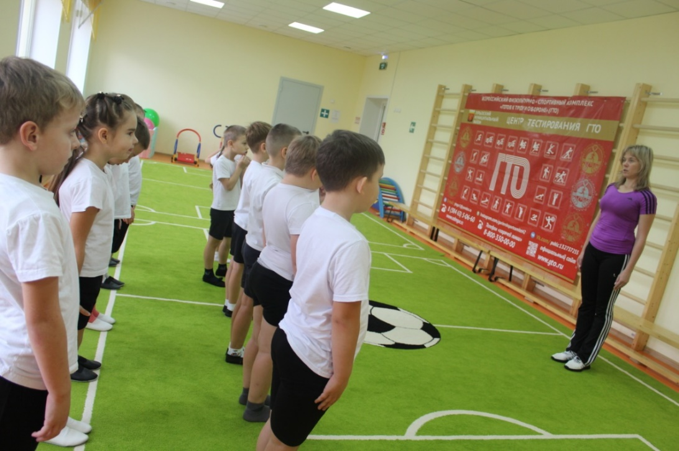
Рис. 1. Построение в две шеренги.

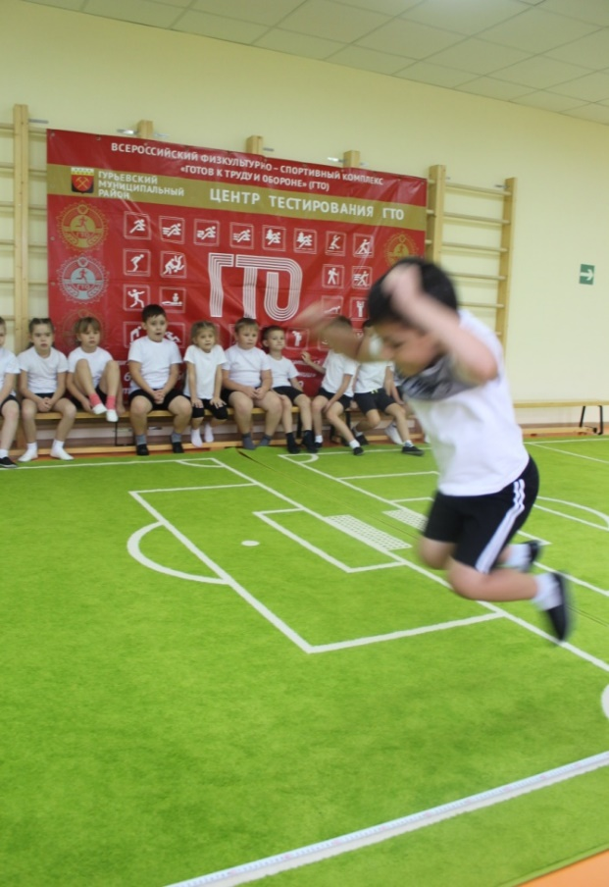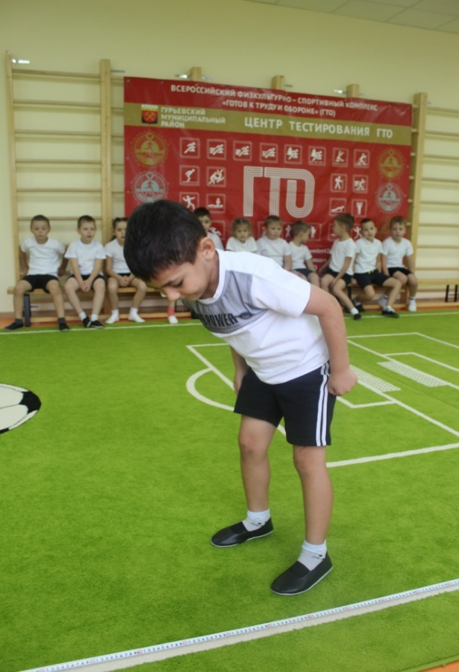
Рис. 2. Прохождение испытания «Прыжок в длину с места толчком двумя ногами».

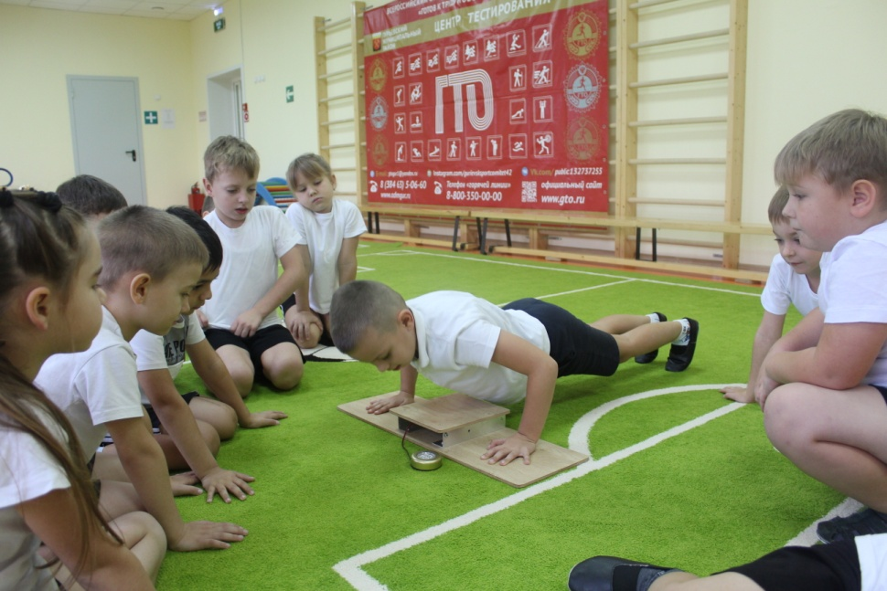
Рис. 3. Отжимаемся с соблюдением всех правил выполнения упражнения.
Рис.4. Прохождение испытания «Поднимание туловища из положения лежа на спине».

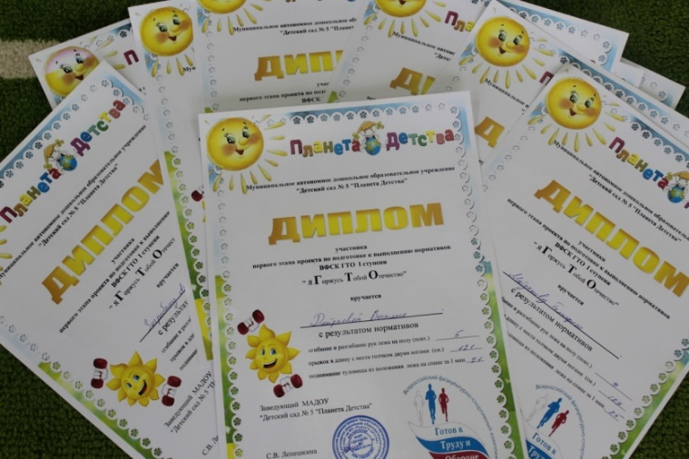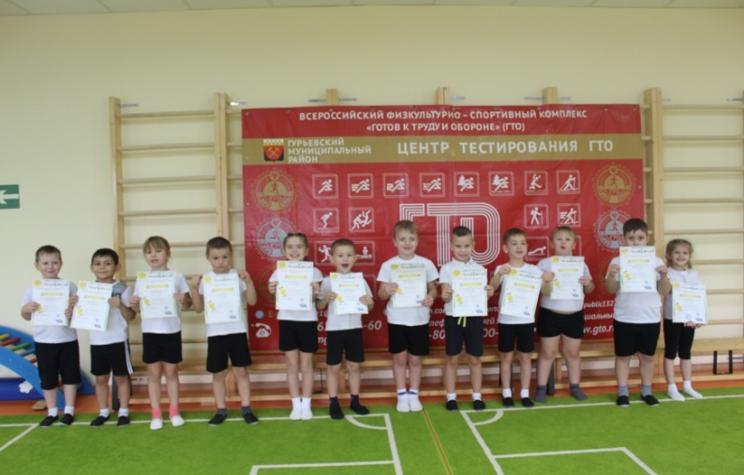
Рис. 5. Заслуженная награда.

